Dienstag, der 12. Mai, 2020
Freitag, der 15. Mai, 2020

Evo za ovaj tjedan. JOŠ MALO ŠKOLSKIH STVARI.

PRVI SAT – više puta pogledati video sa školskim stvarima. Uz gledanje ponavljati naglas kao što to radimo na nastavi.

RIJEČI IZ VIDEA PREPISATI U BILJEŽNICU, POSLIKATI I POSLATI.

https://www.youtube.com/watch?v=G2vk8U8VzCw

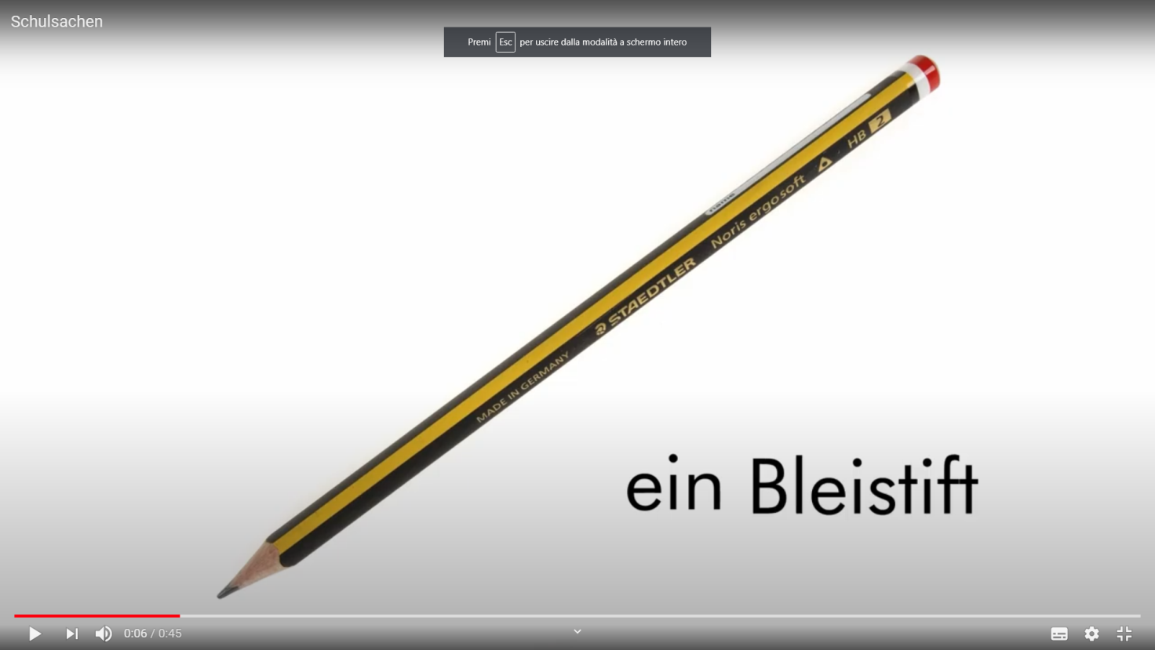

DRUGI SAT – nastaviti vježbati zadatke na Edutoriju.

https://edutorij.e-skole.hr/share/proxy/alfresco-noauth/edutorij/api/proxy-guest/a39ef8ad-4d12-49b4-b408-d5d8eb6ef8cd/html/m2-j1.html

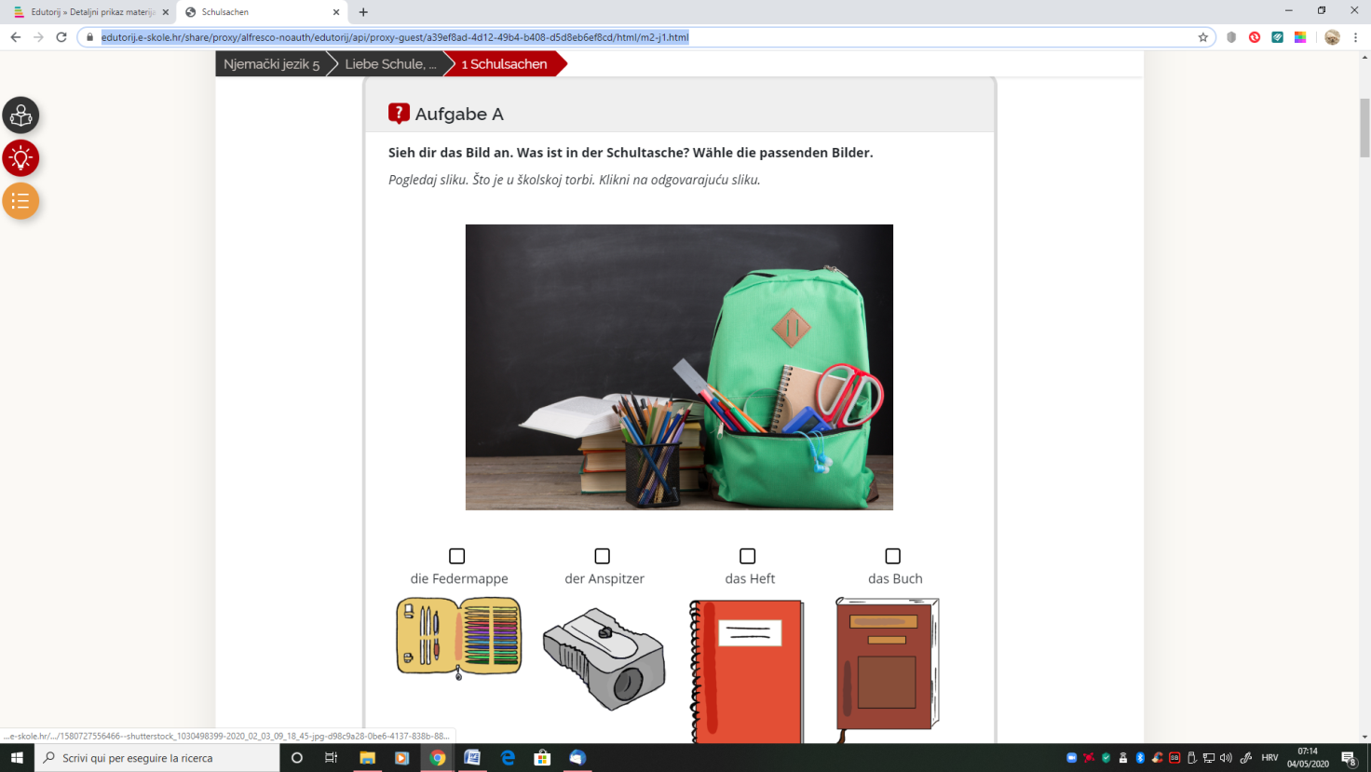

Viele Küsse und Grüsse
Maja

